###########################################################################

# [Installing laravel collective And how to use ?](https://stackoverflow.com/questions/52713552/installing-laravel-collective-doesnt-work)

اول حاجه هى

composer require laravelcollective/html:^5.5.0

وطبع ال Provider

// ...,  
Collective\Html\HtmlServiceProvider::class,  
// ...

وال

aliases

// ...,  
'Form' => Collective\Html\FormFacade::class,  
'Html' => Collective\Html\HtmlFacade::class,  
// ...

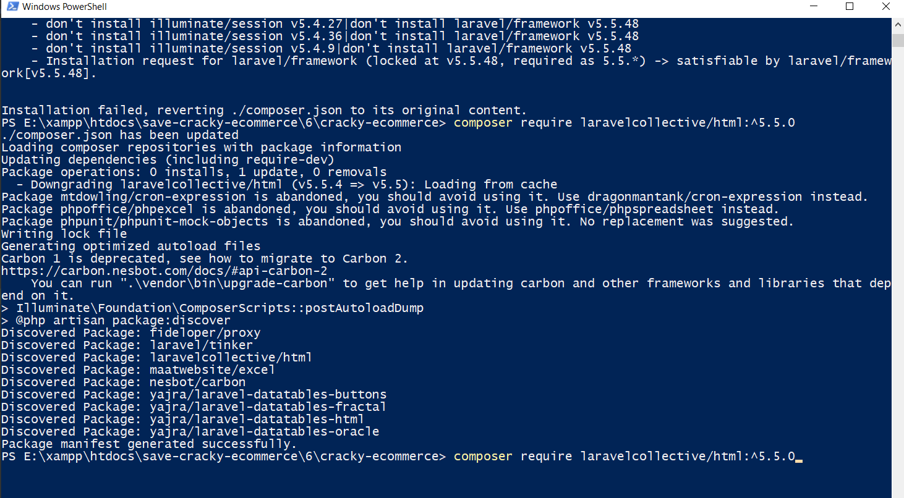

زى ما انت شايف كده سطبتها

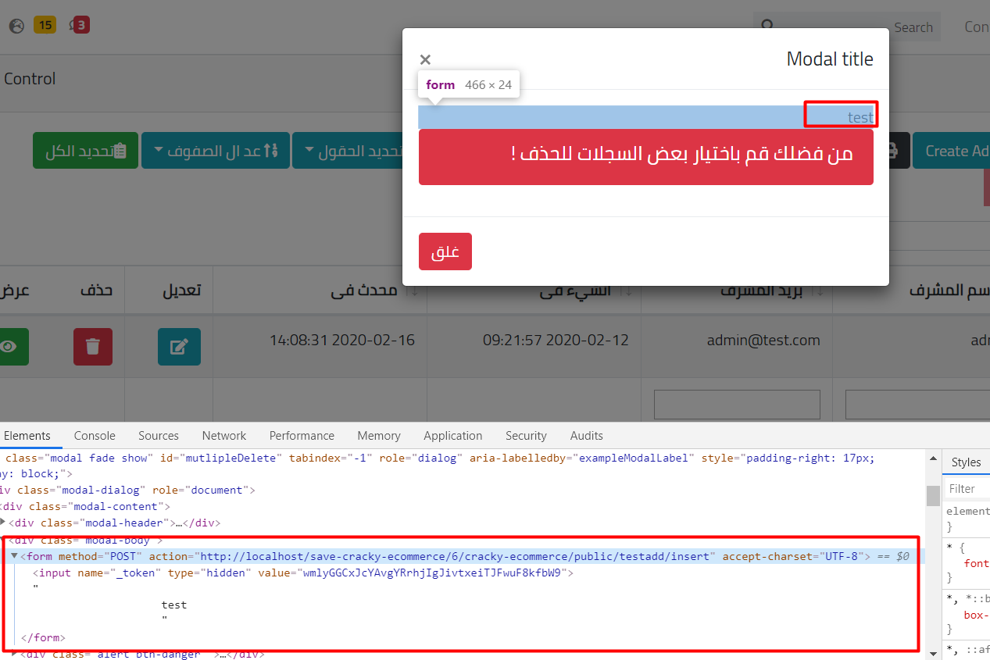

{!! Form::*open*(["url"=>"testadd/insert"]) !!}  
test  
{!! Form::*close*() !!}

المقال ده كويس جد اااااااااااااااااااااااا

<https://laravelcollective.com/docs/5.5/remote>

كده احنا سطبنها بى نجاح تعالى بقا نشرحها ونتذاكر مع بعض طريقه استخدمها

###########################################################################

<https://stackoverflow.com/questions/52713552/installing-laravel-collective-doesnt-work>

المقال ده كويس هيفدنى وبنفعنى باذن الله فيما بعد

......................

تعالى بص بقى هى حلوه وبتنجز وبتسهل علينا قد ايه بص يا سيدى صلى على النبى الاول (صل الله عليه وسلم) : )

مجرد بس ما فتحت ال form وقفلتها نشاء ايه

<form method="POST" action="http://localhost/lern-laravel/test-blog/public/testadd" accept-charset="UTF-8"><input name="_token" type="hidden" value="56lZLW9IWMJ1EcIgoZ8qlLHGx805jaLqRw7j5swr">  
 Here is form  
</form>

ده هو هو نفس الكود الى فى الصوره من المتصفح بس الفرق ده انا حطيته فى ال editor عشان ياخد تنسيق وشكل ال code

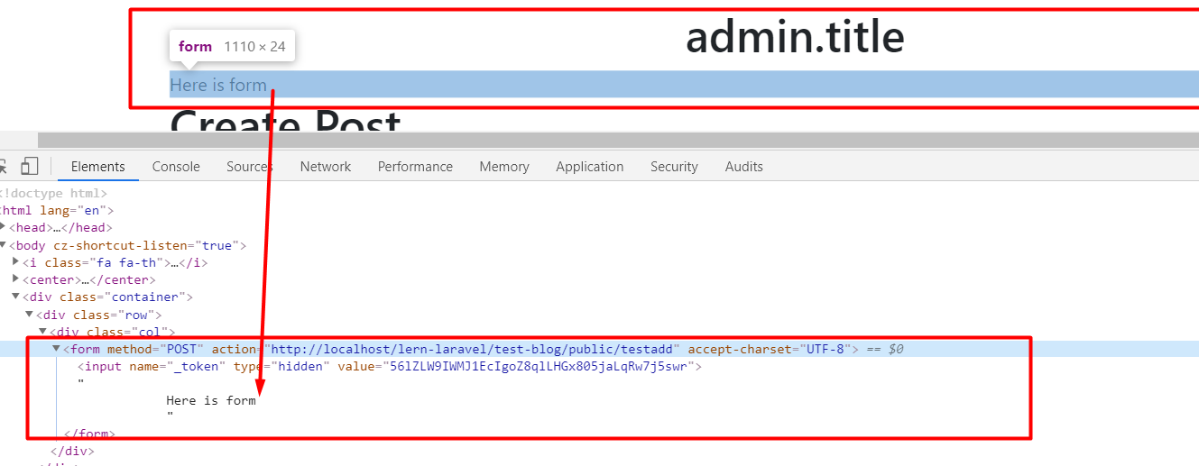

وبينزل ال

طيب تعالى الاول نفهم اذى نكتب laravel Collective

اول حاجه

{!! Form ::open()!!}

Here IS Form

{!! Form ::close()!!}

شوف الكود البسيط ده هيطلع ينشاء لينا ايه “ ?

زى ما انت شايف عمل ال form وكمان الmethodوكمان الaction وكمان طبع ال input csrf token



{{--  
اول حاجه افتح فورم Form::

وبعد كده نوع ال inpyt

وبعد كده  
 افتح قوس بيتكون بيقبل 3 برمتر اول واحد بيكون الاسم التانى بيكون ال قيمه value التالت بيكون عباره عن Array وعباره عن "Key "=>"value "  
 ,وبعده وبعده هاكذ كل ال اتربيوت الى ممكن تستخدمها سواء class id Any attr كومه   
 --}}

{{--

اول حاجه افتح فورم Form::

وبعد كده نوع ال inpyt

وبعد كده

افتح قوس بيتكون و بيقبل 3 برمتر اول واحد بيكون الاسم التانى بيكون ال قيمه value التالت بيكون عباره عن Array وعباره عن "Key "=>"value "

,وبعده وبعده هاكذ كل ال اتربيوت الى ممكن تستخدمها سواء class id كومه

--}}

###########################################################################

الفورم بتبقى كده

{!! Form::*open*(["url"=>"testadd/insert"]) !!}

فى الاقوس بيبقى المسار عباره عن Array

............................................

ازى تكتب input

............................................

هى هى نفس الفكره بس هنا كل الفكره انك هتخلى النوع على طول بعد ال :: سواء text email password اى ان كان نوعه .... وبياخد برضو 3 برمتر الاول بيكون الاسم مباشر name والتانى بيكون عباره عن ال value القيمه وال التالت Array [] ....وبيبقى عباره عن’key’ => ‘value’ وكل الاتربيوت فيه بتبقى عباره عن key value

وده شكله

 وده كوده

{!! Form::*text*('email',old('email'),["class"=>"form-control","id"=>"inputEmail3"]) !!}

............................................

ازى بقى تكتب lable بص يا سيدى

............................................

هى هى نفس الفكره بس هنا كل الفكره انك هتخلى النوع label وبياخد برضو 3 برمتر الاول بيكون for لى ايه والتانى بيكون عباره عن الاسم الى هيظهر بيه وال التالت Array [] ولو عايز تضيفلو ايقون بتحطه فى الclass بتاعه

وده شكله



وده كوده

{{Form::*label*('name', 'Name',["class"=>"col-sm-2 col-form-label fa fa-user "])}}

............................................

ازى تعمل button submit

............................................

بص يا سيدى هو الموضوع مختلف شويه بس اشطه حله موجود جداااااااا كمان بص انت هتعمل كاالتالى

اول حاجه بعد ما تفتح الفورم عادى تكتب نوعها button وفى الااسم تحط ال icon الى انت عايزها وبعد كده تفتح Array [] من ضمن ال اتربيوت هو ال type النوع زيه زى ال id والclass هتكون ‘type’ => ‘submit’

بس يا سيدى وشكله هيبقى عامل كده

وده كوده

{{ Form::*button*('<i class="fa fa-location-arrow "> send </i>', ['type' => 'submit', 'class' => 'btn btn-info btn-lg '] ) }}

.........................................…

###########################################################################

####################################################################

########################################################################